Gebruikershandleiding

HTV Rolcontainer Lift

**H.T.VERBOOM TRANSPORTSYSTEMEN**

Adres: Hoefsmid 8, 2292 JJ Wateringen

Tel: +31 (0)174 413766

Email: [info@htverboom.nl](mailto:info@htverboom.nl)

Internet: <https://www.htverboom.com>

VAT: NL822200703B01

COC: 23090120

Klant: …

Project: …

Project nummer: …

Versie datum: 16-08-2023

|  |  |  |
| --- | --- | --- |
| **Rev.** | **Datum.** | **Omschrijving.** |
| 0.0 | 11-10-2023 | Eindresultaat |
|  |  |  |
|  |  |  |
|  |  |  |
|  |  |  |
|  |  |  |
|  |  |  |
|  |  |  |
|  |  |  |

Inhoud

1 Introductie 5

1.2 Fabrikant 5

1.3 Machinerichtlijn 5

1.4 Copyright 5

1.5 Verantwoording 5

1.6 Garantie 5

2 Technische specificaties 6

2.1 Technische specificaties 6

2.2 Systeem beschrijving 7

3 Veiligheid 9

3.1 Gebruiksvoorwaarden 9

3.2 Basis veiligheidsinstructies 9

3.2.1 Installatie voor gebruik 9

3.2.2 Veiligheidsinstructies 9

3.3 Specifieke machine veiligheidsinstructies 10

3.4 Veiligheidsvoorzieningen 10

4 Machine beschrijving 11

4.1 Functie omschrijving 11

4.2 Samenvatting. 11

4.3 Onderdelen 13

4.3.1 Moterbak 13

4.3.2 Hefframe 14

4.3.3 Kabel slap systeem 15

4.6 Sensoren. 16

Hoofdstuk 5: Inwerkingstelling 18

5.1 Aanzetten 18

5.2 Starten 18

5.3 Stoppen 18

5.4 Herstarten na het indrukken van de noodstop 18

5.5 Machine uitzetten 18

6 Onderhoud 19

6.1 Dagelijks onderhoud 19

6.2 Wekelijks onderhoud 19

6.3 Maandelijks onderhoud 19

6.4 Smeergereedschap 19

6.5 Smeeronderdelen 20

6.6 Onderhoud algemeen 20

6.7 Vervangbare onderdelen 20

7 Probleemoplossingen 21

8 Verwijdering na gebruik 24

9 Onderhoudslogboek 25

# 1 Introductie

In deze handleiding wordt beschreven hoe het HTV Lift veilig te gebruiken is. Voordat het systeem in gebruik kan worden gebracht is het verplicht de handleiding door te nemen om schade en risicovolle situaties uit te sluiten. De veiligheidsinstructies moeten ten alle tijden gehandhaafd worden en dienen bekend te zijn bij de gebruiker het systeem.

## 1.2 Fabrikant

De machine is gemaakt en wordt geleverd door:

Fabrikant: H.T. Verboom Transportsystemen B.V.

Adres: Hoefsmid 8, 2292 JJ Wateringen

Land: Nederland

Tel: +31 (0)174 413766

Service NL: +31 (0)174 412285

Service internationaal: +31 174 404098

Email: [info@htverboom.nl](mailto:info@htverboom.nl)

Email service: [service@htverboom.nl](mailto:service@htverboom.nl)

Website: <https://www.htverboom.com>

Neem contact op met H.T. Verboom bij vragen of problemen.

## 1.3 Machinerichtlijn

De HTV Lift voldoet aan de Europese richtlijnen voor CE-certificering voor machine veiligheid.

## 1.4 Copyright

Copyright © 2022 H.T. Verboom Transportsystemen B.V.

All rights reserved.

## 1.5 Verantwoording

H.T. Verboom is niet verantwoordelijk voor ongelukken en onveilige situaties als gevolg van een van de volgende situaties:

1. Onvoldoende en onjuist onderhoud

2. Gebruik van het HTV Lift voor andere doeleinden.

3. Aanpassingen die zijn aangebracht door een andere partij dan H.T. Verboom Systemen B.V..

4. Te weinig kennis over het gebruik van de machine en de veiligheidsvoorschriften.

## 1.6 Garantie

Voor de garantie verwijzen wij naar art. 14 van de Metaalunie voorwaarden ©Koninklijke Metaalunie.

# 2 Technische specificaties

De HTV Lift heeft de volgende technische specificaties.

## 2.1 Technische specificaties

|  |
| --- |
|  |
| Afmetingen machine |  |
| Gewicht (Zonder container) |  |
| Elektrische bedrading | Wordt weergegeven in elektrische schema’s die zijn bijgevoegd bij de besturingskasten. |
| Voltage | 400 V |
| Frequentie | 50 Hz |
| Stroom | ? |
| Fundamenteel materiaal | Staal |
|  |  |

## 2.2 Systeem beschrijving

De HTV Lift is een product van HT Verboom dat is ontworpen om rolcontainers vanaf de begane grond naar een bovenverdieping te verplaatsen. Deze lift kan worden gebruikt voor rolcontainers met gewassen voor een tweede of meerdere teeltlagen in een kas, of voor het verplaatsen van rolcontainers naar een bufferlocatie in de werkruimte, zelfs wanneer deze leeg zijn.

### 2.2.1 Beschrijving van de HTV Lift

De HTV Lift bestaat uit vier verticale staanders die zijn verbonden door spanten voor stabiliteit. Boven in de lift bevindt zich de motorbak, waarin de motor en de trommels zijn gemonteerd. Vanaf de trommels lopen vier staalkabels die zijn bevestigd aan het hefframe. Deze kabels zijn verantwoordelijk voor het omhoog en omlaag bewegen van het hefframe.

### 2.2.2 Flexibele In- en Uitgiftemogelijkheden

De HTV Lift biedt flexibele mogelijkheden voor het ontvangen en uitgeven van rolcontainers. Hier zijn twee gangbare scenario's:

Lift in het verlengde van een containerbaan: In dit geval is het hefframe voorzien van een containerbaansegment. Rolcontainers kunnen vanaf de zijkanten in de lift worden aangevoerd en vervolgens op de juiste hoogte in dezelfde richting of in de verlengde richting worden afgevoerd. Dit biedt efficiënte toegang tot de lift vanuit meerdere posities.

Lift in het verlengde van een railbuis: Als de lift is opgesteld in het verlengde van een railbuis, is het hefframe alleen uitgerust met een railbuis en de benodigde apparatuur om de rolcontainer naar de juiste hoogte te tillen. In dit geval kunnen rolcontainers alleen vanaf de voor- of achterkant van de lift worden ingevoerd en op dezelfde hoogte worden uitgenomen. Dit is ideaal voor specifieke toepassingen waarbij toegang vanaf slechts één zijde nodig is.

### 2.2.3 Combinatiemogelijkheden

Bovendien bestaat de mogelijkheid om deze twee scenario's te combineren. In het containerbaansegment kan bijvoorbeeld een brugpijp worden gemonteerd, waardoor de lift flexibiliteit biedt voor diverse in- en uitgiftemethoden, afhankelijk van uw specifieke behoeften.

De HTV Lift is ontworpen met flexibiliteit en efficiëntie in gedachten, en kan worden aangepast aan uw specifieke eisen voor het verplaatsen van rolcontainers in uw kas- of werkruimteomgeving.

# 3 Veiligheid

## 3.1 Gebruiksvoorwaarden

H.T. Verboom Transportsystemen B.V. is niet aansprakelijk voor schade of functievermindering als het HTV Transportsysteem niet wordt gebruikt waarvoor hij is ontworpen.

## 3.2 Basis veiligheidsinstructies

### 3.2.1 Installatie voor gebruik

Het installeren en klaar maken voor gebruik van de machine zal worden gedaan door H.T. Verboom transportsystemen.

### 3.2.2 Veiligheidsinstructies

Onjuist en nonchalant met de veiligheidsinstructies omgaan wordt afgeraden en kan tot gevaarlijke situaties leiden. Neem de volgende veiligheidsinstructies daarom goed door:

* Het is niet toegestaan om aanpassingen aan het systeem te doen zonder dit te overleggen met H.T. Verboom Transportsystemen B.V..
* Onderdelen die kapot zijn of aan vervanging toe zijn moeten worden vervanging voordat de machine weer aan mag.
* Houdt de besturingskasten dicht tijdens het gebruik van het systeem.
* Schakel de machine volledig af van stroom tijdens reparaties of onderhoud aan de machine zodat er geen ongelukken kunnen gebeuren.
* De HTV lift is gemaakt voor het transporteren van rolcontainers. Gebruik de kraan daarom niet voor andere doeleinden.

## 3.3 Specifieke machine veiligheidsinstructies

De volgende pictogrammen zijn belangrijk om te kennen als je werkt met de HTV Transportsysteem:

**Klemmingsgevaar**

Let op! Machine beweegt dus kom niet aan de kraan of in de buurt van de kraan.

**Algemeen gevaar**

Let op! Bewegende onderdelen in het werkveld.

**Hangende lasten**

Let op! Containers worden op hoogte verplaatst.

**Hoogspanningsgevaar**

Let op! Er staat een hoge spanning op de besturingskast.

## 3.4 Veiligheidsvoorzieningen

Het HTV Lift maakt gebruik van meerdere noodstoppen die rondom het bereik van het systeem zijn geplaatst. Het is erg belangrijk dat de noodstop niet wordt ingedrukt als het systeem normale acties uitvoert. De noodstop mag alleen gebruikt worden bij gevaarlijke of risicovolle situaties. Bij het indrukken van de noodstop zal het systeem stoppen.

Het is niet toegestaan om een van de veiligheidsvoorzieningen te omzeilen of demonteren. Verder is het niet toegestaan om de machine te starten als een van de veiligheidsvoorzieningen defect is.

# 4 Machine beschrijving

## 4.1 Functie omschrijving

De HTV Lift is ontworpen voor het verplaatsen van rolcontainers naar verschillende niveaus.

## 4.2 Samenvatting.

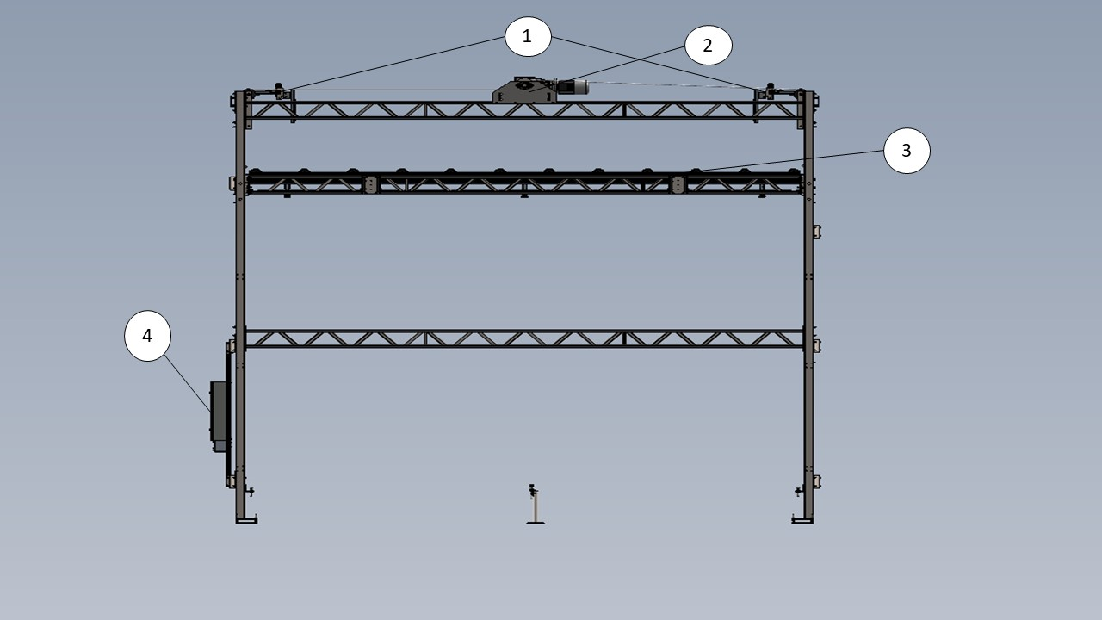

1. Kabel slap systeem 7. Pulsteller + Toerenteller 13. Railbuis

2. Motorbak 8. Aandrijfmotor 14. Transport band

3. Hefframe 9. Kettingkoppelingen 15. Positiesensor lift

4. Schakelkast 10. Kopkanthefframe 16. Groefwiel

5. Lagers 11. Expansiestuk railbuis 17. Spanner hefframe

6. Kabeltrommel 12. Baansegment 18. Geleider wiel

Afbeelding 4.1 Motorbak

Afbeelding 4.2 hefframe Baansegment

Afbeelding 4.3 Hefframe Railbuis

Afbeelding 4.4 Kopkant Hefframe

## 4.3 Onderdelen

### 4.3.1 Moterbak

De motorbak (4.1) die zich boven in de lift bevindt, herbergt een aandrijfmotor (8) met een vermogen van [vermogen in kW]. Deze aandrijfmotor is verantwoordelijk voor het leveren van de benodigde kracht om het hefframe op en neer te bewegen.

#### Overbrenging van Kracht

De kracht van de aandrijfmotor wordt overgebracht via een as met kettingkoppelingen (9). Aan beide uiteinden van deze as zijn lagers (5) gemonteerd, zowel om de as recht te houden als om het gewicht te ondersteunen.

#### Kabeltrommels en Pulsteller

Op de as in de liftbak zijn kabeltrommels (6) gemonteerd waar de kabels aan zijn bevestigd. Daarnaast is er een pulsteller (7) aan de as gemonteerd, die de omwentelingen van de as detecteert.

#### Kabelbevestiging en Groeven

De kabels zijn bevestigd aan de trommels met behulp van kabelklemmen. De trommel is speciaal ontworpen met groeven om ervoor te zorgen dat de kabel in de juiste richting wordt geleid voor zowel het heffen als het laten zakken van het hefframe.

Dit systeem van de motorbak, aandrijfmotor, as, kabeltrommels en pulsteller vormt een integraal onderdeel van de HTV Lift en is verantwoordelijk voor het soepel en nauwkeurig bewegen van het hefframe. Het is van groot belang om deze componenten regelmatig te onderhouden en te inspecteren om een optimale werking van de lift te waarborgen.

Afbeelding 4.5 motor + kettingkoppeling Afbeelding 4.6 Kabeltrommel + Lager

Afbeelding 4.6 Pulsteller + Toerenteller Sensoren

### 4.3.2 Hefframe

Het hefframe kan op verschillende manieren worden opgebouwd (4.1)(4.2), afhankelijk van de gewenste werking binnen het gehele transportsysteem. Het basisprincipe blijft echter altijd hetzelfde: het hefframe ontvangt een rolcontainer.

#### Hefframe Werking

Wanneer alle voorwaarden zijn vervuld om te mogen heffen of zakken, worden de kabels op de trommel (6) opgerold of uitgestuurd.

#### Kopkanten van het Hefframe

De kopkanten (4.4) van het hefframe zijn verschillend. Eén zijde is uitgerust met groefwielen (4.7) die tegen een hoeklijn van de staander worden geleid. Deze zijde bevat ook sensoren om de juiste hoogte te kunnen detecteren. De andere zijde heeft geleidingswielen (4.8), die tegen de tegenoverliggende staander worden gemonteerd, met de juiste breedte om het hefframe geen speling te geven tussen de staanders.

#### Spanners voor Afstelling en Waterpas

Aan alle vier de hoeken van het hefframe is een spanner gemonteerd. Aan deze spanner wordt de staalkabel bevestigd die van de trommel komt. Hiermee wordt het hefframe waterpas afgesteld en worden eventuele onregelmatigheden gecorrigeerd.

#### Expansie Stukken voor Railbuis Aansluiting

De expansiestukken zijn op plaatsen gemonteerd waar mogelijk de railbuis wordt gekoppeld aan het verdere systeem. Deze stukken geleiden het hefframe zodat de railbuizen altijd perfect op elkaar aansluiten, waardoor er een vlotte aan- en afvoer van de rolcontainer mogelijk is zonder grote overgangen.

Deze beschrijving van de opbouw en werking van het hefframe biedt inzicht in de verschillende elementen en hun functies binnen de HTV Lift. Zorg voor regelmatig onderhoud en inspectie van deze componenten om een optimale werking te garanderen.

Afbeelding 4.7 Groefwiel geleiding Afbeelding 4.8 Geleiderswiel

afbeelding 4.9 Expantiestuk aangekoppeld Afbeelding 4.10 Expantiestuk

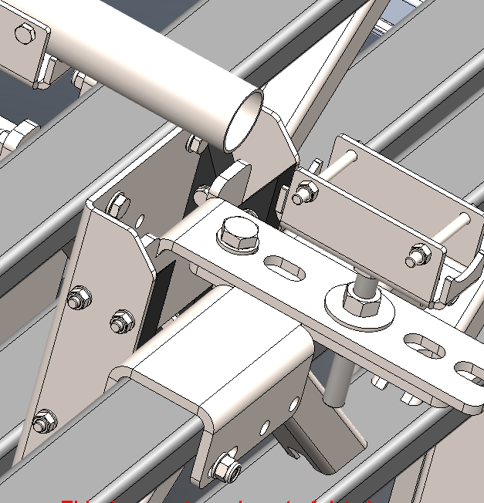

### 4.3.3 Kabel slap systeem

Het kabelslapsysteem is een ingebouwde veiligheidsvoorziening in de lift, ontworpen om te detecteren wanneer de kabel slap hangt. In het geval dat om welke reden dan ook de kabel slap komt te hangen, zal het gemonteerde frame mee zakken met de kabel. Hierdoor wordt de sensor geactiveerd en zal het systeem onmiddellijk stoppen met zijn beweging.

Dit kabelslapsysteem speelt een cruciale rol bij het waarborgen van de veiligheid en de goede werking van de lift. Het voorkomt mogelijke problemen die kunnen ontstaan als gevolg van een slappe kabel, en zorgt ervoor dat de lift alleen in beweging komt wanneer alle voorwaarden voor veilig gebruik zijn vervuld. Het regelmatig controleren en onderhouden van dit systeem is essentieel om de veiligheid van de gebruikers te garanderen en eventuele potentiële risico's te minimaliseren.

Afbeelding 4.11 Kabel slap Systeem

### 4.3.4 Sensoren.

De lift is uitgerust met diverse sensoren die cruciale informatie verzamelen om een veilige en efficiënte werking te garanderen. Hieronder volgt een overzicht van de verschillende sensoren op de lift:

In de Motorbak (4.1):

Er bevinden zich twee sensoren in de motorbak om de pulsen te tellen van de omwentelingen van de motor. Deze sensoren bieden essentiële gegevens voor het monitoren van de motorprestaties en het regelen van de liftbewegingen.

Aan de Groefwielkant (4.7) van het Hefframe:

Aan de groefwielkant van het hefframe bevinden zich drie sensoren die zijn ontworpen om de juiste hoogte van het hefframe te detecteren. Deze sensoren spelen een essentiële rol bij het nauwkeurig positioneren van het hefframe op de gewenste hoogte.

Voor Beide Kabelslapsystemen (4.3):

Voor zowel het kabelslapsysteem aan de groefwielkant als aan de geleiderwielkant van het hefframe is er één sensor gemonteerd. Deze sensoren zijn verantwoordelijk voor het detecteren van een slappe kabel, wat een belangrijke veiligheidsmaatregel is om ongevallen te voorkomen.

Deze sensoren zijn van vitaal belang voor de correcte werking en veiligheid van de lift. Het is van groot belang om ervoor te zorgen dat deze sensoren regelmatig worden gecontroleerd en onderhouden om betrouwbare en nauwkeurige gegevens te kunnen blijven verzamelen. Hierdoor wordt de algehele prestatie en veiligheid van de lift gewaarborgd.

|  |  |  |  |
| --- | --- | --- | --- |
| **Sensor** | **Sensor type** | **Functie** | **Afbeelding** |
| *1* | IM5135 | Detecteerd Pulsen |  |
| *2* | IM5135 | Detecteerd positie hefframe |  |
| *3* | IM5135 | Detecteerd positie hefframe |  |
| *4* | IM5135 | Detecteerd kabel slap |  |
| *5* | IM5135 | Detecteerd kabel slap |  |

# Hoofdstuk 5: Inwerkingstelling

Voordat de machine in werking wordt gesteld, is het van cruciaal belang dat de gebruiker volledig op de hoogte is van alle veiligheidsvoorzieningen en de werking van de machine begrijpt.

## 5.1 Aanzetten

1. Draai de schakelaar van de kraanafschakeling op de besturingskast in het veld om, zodat er stroom naar de machine wordt geleverd.
2. Controleer of een van de noodstoppen is ingedrukt. Indien dit het geval is, trek dan onmiddellijk de noodstop weer uit.

## 5.2 Starten

1. Zorg ervoor dat het systeem is ingeschakeld (de startknop licht groen op).
2. De kraan zal automatisch starten als er een container gereedstaat. De kraan krijgt dan een opdracht van het bovenliggende systeem om de container te verplaatsen.

## 5.3 Stoppen

Druk op de stopknop (deze licht op wanneer het systeem in de stopstand staat).

## 5.4 Herstarten na het indrukken van de noodstop

1. Ga eerst na waarom de noodstop is ingedrukt.
2. Zorg ervoor dat alle omstandigheden weer veilig zijn voor het gebruik van de machine.
3. Controleer of er geen personen in en om de machine aanwezig zijn.
4. Trek de noodstop eruit.
5. Druk op de resetknop.
6. Druk op de startknop.
7. De machine zal weer in bedrijf gaan.

## 5.5 Machine uitzetten

1. Controleer of de machine nog bezig is met een actie. Als dat het geval is, laat dan de machine de actie voltooien voordat u doorgaat.
2. Druk op de stopknop.
3. Draai de schakelaar van de kraanafschakeling op de besturingskast in het veld naar stand 0.

Hierdoor zal de machine niet meer werken omdat deze geen stroom meer ontvangt.

Zorg ervoor dat alle bedienings- en veiligheidsprocedures strikt worden gevolgd om een veilige en efficiënte werking van de machine te waarborgen.

# 6 Onderhoud

Het wordt geadviseerd om bij te houden welk soort onderhoud acties aan de machine hebben plaatsgevonden en wanneer dit is gebeurd. Voordat er onderhoud plaatsvindt is het verplicht om de machine uit te zetten!

## 6.1 Dagelijks onderhoud

* Dagelijks onderhoud is niet vereist.

## 6.2 Wekelijks onderhoud

* Verwijder alle grond en stof van de machine.
* Maak de klemmen schoon met gecomprimeerd lucht.

## 6.3 Maandelijks onderhoud

* Ga na of alle bewegende onderdelen nog naar behoren werken.
* Check of alle veiligheidsvoorzieningen werken.
* Maak alle sensoren stofvrij.
* Check de noodstop op het normaal functioneren.
* Controleer de hijskabel op schade.
* Controleer de hoogte van het hefbed en waar nodig nastellen.

## 6.4 Smeergereedschap

Tabel 6.4: Smeergereedschap

|  |  |  |
| --- | --- | --- |
| **Nr** | **Beschrijving** | **Afbeelding** |
| 1 | Smeerpomp |  |
| 2 | Smeringslang |  |
| 3 | Smeervet |  |

## 6.5 Smeeronderdelen

Tabel 6.5: Smeeronderdelen

|  |  |  |
| --- | --- | --- |
| **Nr.** | **Beschrijving** | **Afbeelding** |
| 1 | **Lagers**  In de lagers(5) van de aandrijving zitten de assen die krachten overbrengen. Deze lagers zijn voortdurend in bewegingen en dienen tijdig gesmeerd te worden.     * Smeermiddel: GREASE EP R2 * Interval: Jaarlijks |  |

## 6.6 Onderhoud algemeen

Voor een langdurig en optimale gebruik van het H.T Verboom Transportsysteem is het genoodzaakt om elke maand alles even goed te controleren en goed schoon te houden. Daar valt onder dat de sensoren even nagelopen worden dat ze schoon zijn en nog goed werken. Dat alles wat beweegt doen wat het doen moet en geen rare geluiden maakt of aanloopt.

## 6.7 Vervangbare onderdelen

De besturingskast op de kraan beschikt over een filterventilator. Het filter wat in de ventilator zorgt ervoor dat er geen stof en vuil naar binnen wordt gezogen. Het filter dient jaarlijks vervangen te worden. De ventilator is makkelijk uit de kast te halen doordat deze over klikverbindingen beschikt. De ventilator is bedraadt dus eerst zal er gekeken moeten worden in de kast of het mogelijk is om de ventilator uit de kast te klikken. De kast zelf beschik over twee Filters. Een in en -uitblaas filter.

# 7 Probleemoplossingen

Neem bij onderhoudswerkzaamheden en bij het oplossen van storingen de veiligheidsinstructies in acht. Reparaties en onderhoud mogen alleen worden uitgevoerd door voldoende gekwalificeerd personeel. Tabel 7.1 en 7.2 laten zien welke oplossingen bij welke storingen kunnen worden toegepast.

Tabel 7.1: Storingen op scherm (CMT viewer hand modus)

|  |  |  |
| --- | --- | --- |
| **Storing** | **Mogelijke oorzaak** | **Mogelijke oplossing** |
|  |  |  |
|  |  |  |
|  |  |  |
|  |  |  |
|  |  |  |
|  |  |  |
|  |  |  |
|  |  |  |

Tabel 7.2: Storing oplossingen

|  |  |  |
| --- | --- | --- |
| **Storing** | **Mogelijke oorzaak** | **Mogelijke oplossing** |
|  |  |  |
|  |  |  |
|  |  |  |
|  |  |  |
|  |  |  |
|  |  |  |
|  |  |  |
|  |  |  |

# 8 Verwijdering na gebruik

Een bovenloopkraan die niet meer gebruikt gaat worden en uit elkaar moet worden gehaald, moet via onderstaande stappen worden gedemonteerd.

Let op! De lift kan zich hoog in de werkruimte bevinden zich. Voor uw eigen veiligheid wordt daarom aangeraden om gebruik te maken van valbeveiliging tijdens het inspecteren, onderhouden en demonteren van de lift.

1. Koppel de stroomvoorziening volledig los. Er mag geen stroom meer worden geleverd aan de bovenloopkraan.
2. Verwijder de elektromotoren van de kraan.
3. Verwijder de olie uit de wormwielkasten volgens de lokale wetgeving.
4. Demonteer de rest van de bovenloopkraan en gebruik hierbij goed apparatuur en gereedschap en houdt hierbij altijd rekening met de veiligheidsinstructies.
5. De gedemonteerde onderdelen moeten worden afgevoerd volgens de lokale wetgeving. Geadviseerd wordt om dit te laten doen door een gespecialiseerd bedrijf in het recyclen van materialen.

# 9 Onderhoudslogboek

Houdt hierin alle onderhoudshandelingen bijhouden

|  |  |  |  |
| --- | --- | --- | --- |
| **Datum** | **Omschrijving** | **Actie/Opmerking** | **Opgelost door** |
|  |  |  |  |
|  |  |  |  |
|  |  |  |  |
|  |  |  |  |
|  |  |  |  |
|  |  |  |  |
|  |  |  |  |
|  |  |  |  |
|  |  |  |  |
|  |  |  |  |
|  |  |  |  |
|  |  |  |  |
|  |  |  |  |
|  |  |  |  |
|  |  |  |  |
|  |  |  |  |
|  |  |  |  |
|  |  |  |  |
|  |  |  |  |

|  |  |  |  |
| --- | --- | --- | --- |
| **Datum** | **Omschrijving** | **Actie/Opmerking** | **Opgelost door** |
|  |  |  |  |
|  |  |  |  |
|  |  |  |  |
|  |  |  |  |
|  |  |  |  |
|  |  |  |  |
|  |  |  |  |
|  |  |  |  |
|  |  |  |  |
|  |  |  |  |
|  |  |  |  |
|  |  |  |  |
|  |  |  |  |
|  |  |  |  |
|  |  |  |  |
|  |  |  |  |
|  |  |  |  |
|  |  |  |  |
|  |  |  |  |
|  |  |  |  |
|  |  |  |  |
|  |  |  |  |